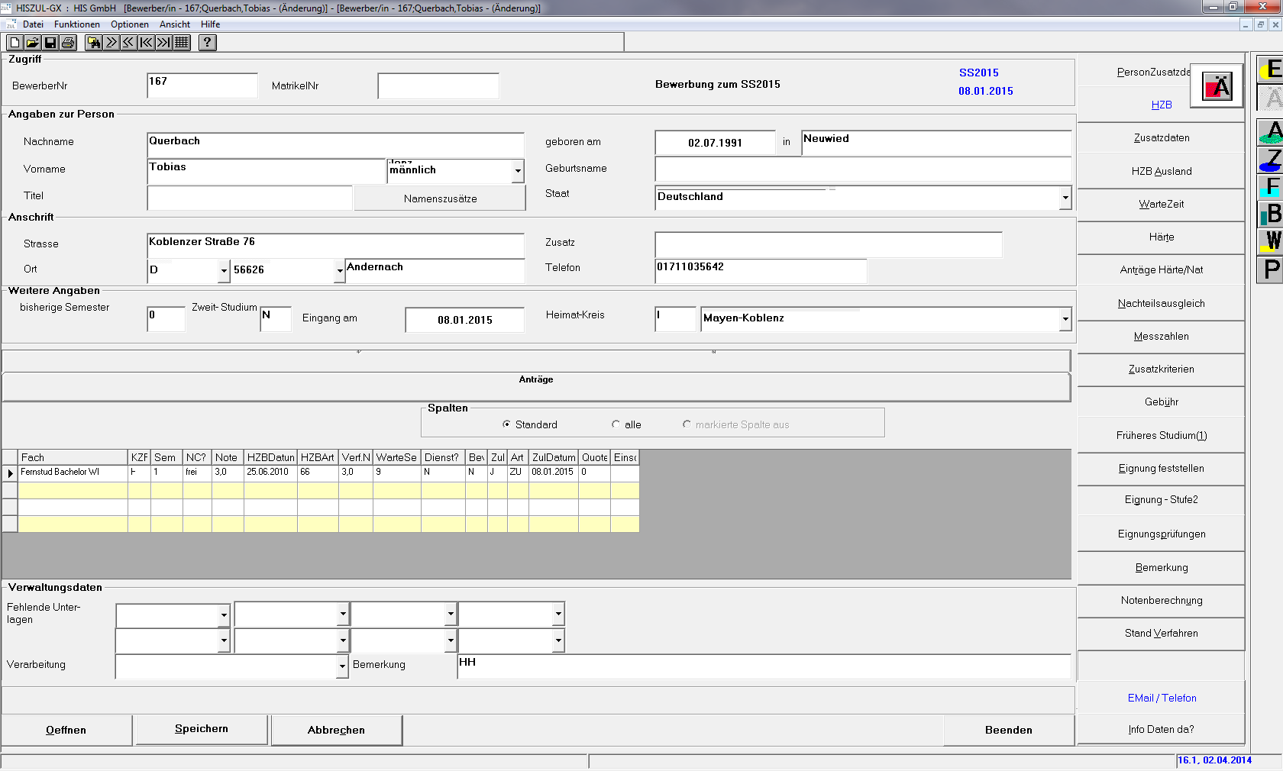

Verarbeitung : IM (Immatrikulation nach Einzahlung, Rechnungsstatus Bewerber)

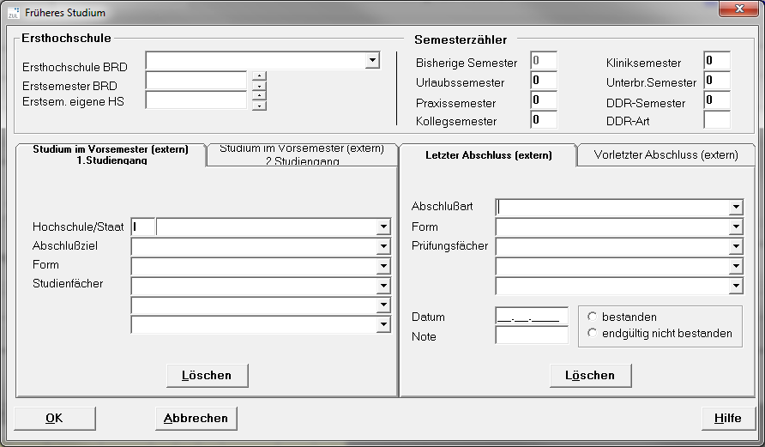

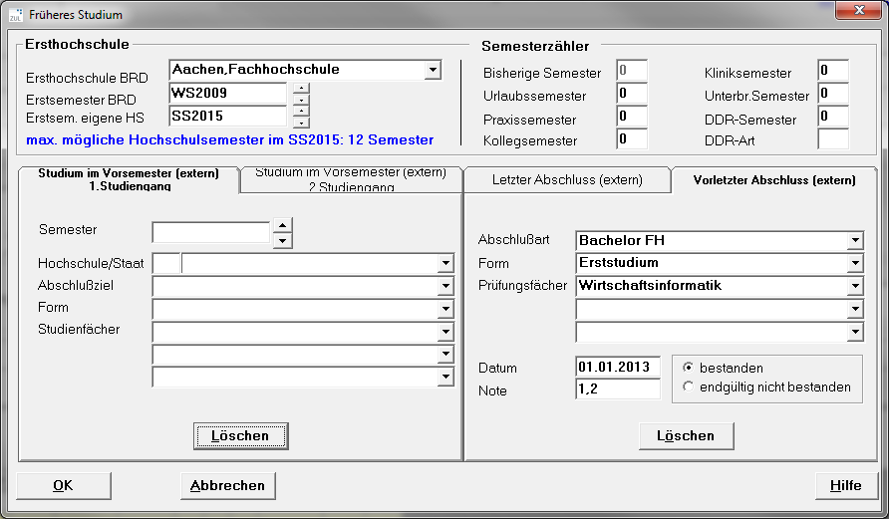

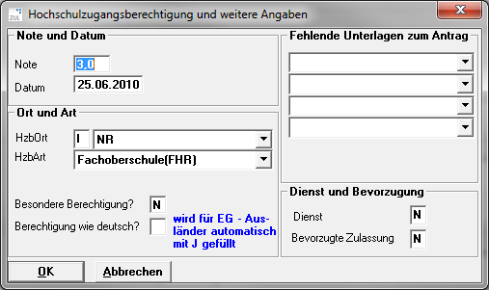

Schlüsseltabelle

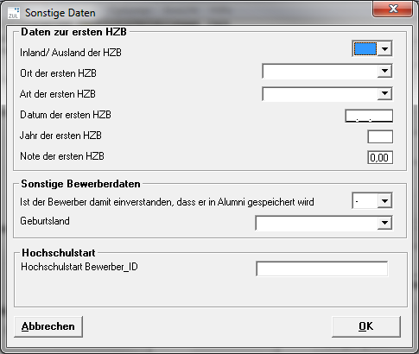

Unterschied: Erste und aktuelle HZB

* Anerkennung 30 CP (Button 180 CP / AK 30CP) als Checkbox

